

HUBEI NORMAL UNIVERSITY

**电工电子实验报告**

|  |  |
| --- | --- |
| 课程名称 | 传感器技术原理 |
| 所在院系 | 物理与电子科学学院 |
| 专业名称 | 电子信息工程 |
| 学 号 |  |
| 姓 名 | 李欣儒 |
| 时 间 | 2019-11-01 |

目 录

第一章 项目介绍 3

第二章 硬件组成 3

2.1 电子秤结构 3

2.2称重传感器 4

2.2.1称重传感器的选择 4

2.2.2称重传感器的基本结构 5

2.3 微处理器系统 6

第三章 电路设计 7

3.1电子秤的数据采集 7

3.1.1放大器 7

3.1.2 A/D转换 8

3.2 串口屏显示操控电路 8

3.3掉电保护和检测电路、报警电路 9

3.4整体电路图绘制 9

第四章 程序设计 10

4.1 程序流程图设计 10

4.2程序设计 10

附录一：完整电路图 11

附录二：实物图 12

附录三：程序源码 13

基于51单片机的串口屏显示电子秤设计

摘要：

当今市场上已经出现各式各样的电子秤、用于不同的场合。目前，台式电子秤在商业贸易中的使用已相当普遍，但存在较大的局限性：体积大、成本高、需要工频交流电源供应、携带不便、应用场所受到制约。也有类似的电子秤存在，大部分都是采用LCD1602或者其他LCD屏，采用的都是物理按键，界面显示也不够人性化。

针对以上问题，我们基于51单片机设计了一款使用串口屏显示和操作的电子秤。智能电子秤主要由电源、称重传感器、A/D转换器、单片机、串口屏等部分组成。主要技术指标为：称量范围0～15kg；分度值为0.005kg；精度等级Ⅲ级。仪器主要功能有自检、去皮、计价、单价设定、过载报警等。

采用串口屏显示，用户操作更为方面与舒适。智能电子秤体积小、计量准确、携带方便、操作简单、称量速度快，并集质量称量功能与价格计算功能于一体，能够满足商业贸易和居民家庭的使用需求，具有广阔的应用前景。

关键词：称重传感器、串口屏、A/D转换器、8051单片机、软件设计

Design of serial scale display electronic scale based on 51 single chip microcomputer

Summary:

A wide variety of electronic scales have appeared on the market today for different occasions. At present, the use of desktop electronic scales in commercial trade has been quite common, but there are major limitations: large size, high cost, need of power frequency AC power supply, inconvenient carrying, and restricted application sites. There are similar electronic scales, most of which use LCD1602 or other LCD screens, all use physical buttons, and the interface display is not humanized.

In response to the above problems, we designed an electronic scale based on 51 single-chip display and operation using serial screen. The intelligent electronic scale is mainly composed of a power supply, a load cell, an A/D converter, a single chip microcomputer, a serial screen and the like. The main technical indicators are: weighing range 0~15kg; graduation value is 0.005kg; accuracy grade III. The main functions of the instrument include self-test, peeling, pricing, unit price setting, and overload alarm.

The serial screen display makes the user's operation more comfortable and comfortable. The intelligent electronic scale has small volume, accurate measurement, convenient carrying, simple operation, fast weighing speed, and integrates the functions of mass weighing and price calculation. It can meet the needs of commercial trade and household use, and has broad application prospects.

Keywords: load cell， serial screen， A/D converter, 8051 microcontroller

software design

# 第一章 项目介绍

现代社会的发展，对称重技术提出了更高的要求，尤其是微处理技术和传感技术的巨大进步，大大加速了这个进程。基于当前电子秤和便携秤的现状和不足，人们高度重视发展小型化的普及型的便携式电子秤，设计一种重量轻、携带方便、计量准确、读数直观、价格低廉的便携式电子秤（袖珍电子秤）已迫在眉睫。

本项目研究一种用单片机控制的高精度智能电子秤设计方案。这种高精度智能电子秤体积小、计量准确、携带方便，集质量称量功能与价格计算功能于一体，能够满足商业贸易和居民家庭的使用需求，项目的标准要求与OIML(国际法制计量组织)建议基本吻合，与国际水平接轨。

本项目研究的便携式电子秤的主要技术指标为：

1. 量程：0～15kg
2. 分度值：0.005kg
3. 误差：±0.005kg
4. 功能：开机自检、去皮、计价、清零、自动休眠、中文液晶显示、

过载报警等。

# 第二章 硬件组成

电子秤的测量原理是被称量物体的重量使传感器弹性体发生变形，输出与重量成正比的电信号，传感器输出信号经放大器放大后，输入转换器进行转换，转换成的频率信号直接送入微处理器中，其数字量由微机进行处理，而周边所需要的功能及各种接口电路也和微机连接应用，最后由显示屏幕以数字方式显示。

## 2.1 电子秤结构

便携式电子秤硬件系统由应变式称重传感器、放大器、A/D转换器、单片机系统、键盘/开关、LCD显示器、打印机等组成。仪器结构框图如图3.1所示。

图2.1 仪器硬件结构框图

显 示 器

8051单片机

A/D转换器

应变式称重传感器

放 大 器

键盘

打 印 机

被测对象

## 2.2称重传感器

在电子秤中，传感器是最关键的部件，也是设计中最难处理的环节，其性能的好坏直接决定了电子秤的性能。

现代科学技术的发展，特别是微型计算机技术的普及，及国民经济的发展使各工业领域普遍要求用电子衡器来检测重量信息；电子称重技术由单一的称量用途，延伸到生产过程和工艺流程等过程控制领域，特别是物流中各环节的自动检测和监控。电子衡器用于电子称重，是国家重点管理的6种计量器具之一。称重传感器是电子衡器产品和电子称重系统的核心部件，其特性直接影响电子衡器整机的性能。因此，其性能的优劣或质量的高低，对整个称重控制系统起到至关重要的作用。准确度、稳定性和可靠性是称重传感器的重要的质量指标，同时也是用户最关心的问题。

由于电子称重装置的用途、使用场合和精度要求不同，对称重传感器的各项性能指标的要求也不尽相同。一般在选择称重传感器的综合精度（非线性、重复性和滞后三项指标的均方根值）时，以确保电子称重装置能够满足其总误差要求为准，不能片面地追求高精度。在温度变化较大的场合下使用的传感器，应选择合适的工作温度范围，以确保传感器在安装场所的温度条件下仍能正常地工作。

### 2.2.1称重传感器的选择

传感器精度的选择应从经济、实用及对传感器性能的侧重点来考虑，应根据称量系统实际要求的精度，合理地确定传感器的精度等级。

精度低的传感器并不意味着它在制作工艺上是粗糙的。各种精度等级的传感器，其复零特性、密封条件、加工工艺都同样是严格控制的。精度高低是由弹性结构及是否进行线性补偿决定的。不少弹性体结构，尽管它的自然线性较差，但对冲击、密封具有结构上先天的优点，所以在测量精度要求低，但工作状况恶劣的场合，即对传感器性能侧重于复现性、可靠性的场合，就宜选用低精度、高可靠性的产品。例如：钢水液位控制和超载报警传感器，尽管对测量精度无很多要求，但对可靠性的要求是极高的，因为一旦发生故障，将会危及设备和人身安全。

柱式传感器通过弹性模量补偿、线性补偿，可以达到0.02级精度。但在低精度使用时，就不需要进行过于复杂的补偿。这样，无论从经济上，还是从可靠性方面考虑都是有利的。

相反，在一些要求精确称量的场合，尤其在一个较长时间内无法进行调整检测的电子衡器或测力系统就不但要求考虑线性、重复性、滞后三项精度，而且还要考虑因温度变化引起的误差、蠕变误差及长期稳定性。

### 2.2.2称重传感器的基本结构

常规称重传感器的结构基本可划分为下列几种，它们各有其适应的称量范围和独特的性能，这将为选型提供方便。

1.柱式传感器

柱式传感器是一种最古老的结构形式，它的称量范围比较大，一般为几十吨到几百吨。

2.轮辐式与桥式传感器

轮辐式传感器常规量程范围在1t～5t之间，多用于电子汽车秤、电子轨道衡、电子钢材秤、料斗秤。但在较大量程时，常因周边固支刚度不够而引起较大的滞后误差，所以目前在国内已大多被量程范围宽、结构更合理、加工方便的桥式传感器所取代。在料斗秤及其它适宜采用圆柱外形的场合，轮辐式传感器仍在应用。

桥式传感器实际上是一种双梁式传感器，国内统称为桥式是由其弹性体形态似桥而得名。桥式传感器已普遍用于无坑式汽车秤、各种平台秤及静态和动态电子轨道衡等场合。

3.柱环式传感器

对0.5t～30t量程范围的拉式传感器和0.5t～10t范围的压式传感器，柱环式传感器是一种很好的结构形式。

柱环结构本身不具备抗偏、抗弯、抗扭能力，所以国内早期的柱环式仅用于拉式传感器。近年来，由于双层膜片焊接密封工艺的成熟和单层膜片热套工艺的普及，柱环弹性体已开始应用于压式传感器。其精度等级在0.03～0.05之间，广泛应用于料斗秤、钢材秤，其动态响应能力、抗冲击能力优于双连孔传感器。

## 2.3 微处理器系统

单片机与一般的微型机相比，具有以下特点：

1. 集成度高、体积小

在一块芯片上集成了构成一台微型计算机所需的CPU、ROM、RAM、I/O接口以及定时器/计数器等部件，能满足很多应用领域对硬件的功能要求，因而由单片机组成的应用系统结构简单，体积特别小。

1. 面向控制、功能强

单片机面向控制，它的实时控制功能特别强，CPU可以直接对I/O接口进行各种操作，能针对性的完成从简单到复杂的各类控制任务。

1. 抗干扰能力强

单片机内CPU访问存储器、I/O接口的信息传输线（总线）大多数在芯片内部，因而不易受外界的干扰，另外由于单片机体积小，适应温度范围宽，在应用环境比较差的情况下，容易采取对系统进行电磁屏蔽等措施，在各种恶劣的环境下都能可靠地工作，所以单片机应用系统的可靠性比一般的微机系统高得多。

1. 使用方便

由于单片机内部功能强，系统扩展方便，因此应用系统的硬件设计非常简单，再加上国内外提供了多种多样的单片机开发工具，它们具有很强的软件调试功能和辅助设计的手段，这样使单片机的应用极为方便，大大的缩短了系统研制的周期，还可方便的实现多机和分布式控制，使整个控制系统的效率和可靠性大为提高。

1. 性能价格比高

由于单片机功能强、价格便宜，其应用系统的印板小，接插件少，安装调试简单等一系列原因，使单片机应用系统的性能价格比高于一般的微机系统。

1. 容易产品化

单片机上述特性，缩短了单片机应用系统自样机至正式产品的过渡过程，使科研成果迅速转化为生产力。

8位单片机由于其功能强、品种多，被广泛应用于各个领域。随着价格的不断下降，估计今后几年内8位单片机仍活跃在单片机的舞台上。

使用单片机可靠、经济，现已广泛应用于国民经济的各个领域，对各个行业的技术改造和产品的更新换代起到重要的推动作用。

# 第三章 电路设计

硬件电路是决定仪器性能的重要因素。便携式智能仪器的硬件设计以轻巧、简单、低功耗、低成本为原则，尽量采用集成化芯片，减小电路规模。本节对便携式电子秤的电路设计进行介绍，并对几种主要单元电路分别进行详细论述。

## 3.1电子秤的数据采集

### 3.1.1放大器

由于传感器输出信号微弱，需经过放大处理，提高抗干扰能力，所以系统需采用放大器，本项目采用制作方便而且精度很好的专用仪表放大器INA101。

INA101是用于弱信号放大和通用数据采集系统的高精度单片仪用放大器。该器件失调电压低，温度漂移小，输入阻抗高，最大值为 Ω，具有输入阻抗电路；非线性误差最大仅为0.002%，最小可达0.001%；共模抑制比最高可达110dB（在50Hz时为106dB）；芯片设计引脚灵活。可广泛用于应变式称重传感器的信号放大、热电偶温度传感器的信号放大、微弱信号检测系统的信号放大、医用传感器发动机远距离传感器的信号放大等电路中。其基本接法如图2.7所示，增益，通过改变 的大小来改变放大器的增益。由于本项目选用的A/D转换芯片为ICL7135（ICL7135将在后面作介绍），它的模拟输入电压为0～±1.9999V，所以放大器的输出电压值应在0～±1.999V 之间。



### 3.1.2 A/D转换

由上面对传感器量程和精度的分析可知： A/D 转换器误差应在 0.03%以下 。

12 位 A/D 精度： 15Kg/4096=3.6g

14 位 A/D 精度： 15Kg/16384=0.92g

调零电路

图2.5 调零电桥及其接法

1——称重传感器；2——调零电桥；3——测量仪表

考虑到其他部分所带来的干扰，12 位 A/D 无法满足系统精度要求。 所以我们需要选择 14位或者精度更高的A/D。

## 3.2 串口屏显示操控电路

该电路仅由一个串口屏即可完成，采用图形界面编程，用户体验较好，所有显示以及操作均在串口屏上完成。

串口屏的软件管理功能如下：

（1）称重过程。将被称物品放在秤台台面上，稳定后，被称物品重量称好，按“保持”键储存；取下被称物品，显示屏显示物品净重量数值并自动保持（一旦进入重量保持状态后，只有按“去皮”键才能退回到正常称重状态）。

称重前，若显示的值不为0.000，则按“去皮”键清除为0.000；若被称物品需用盛器装载，先将盛器放在秤台上，按“去皮”键，屏幕显示为0.000，然后装入被称物品进行称量。

在显示单价状态下，应先按“Enter”键，再按“去皮”键，才可以进入正常称重状态，不在显示单价状态下，直接按“去皮”键即可。

当重量显示超过最大称量值15kg时，发出报警。

（2）单价输入及清除。称重结束取下物品（已在重量保持状态下），再直接按数字键输入单价。单价清除按“清除”键。

（3）显示金额。当单价置入后，按“Enter”键，则显示本次称量的金额；若显示“E”表示超出计价范围。按“去皮”键，又可进行称量。

（4）金额累计。如果需要将几种金额累加就得使用“累加”键。在每次称完物品显示金额状态下，按“累加”键，就把该次金额累加到总额中去。若显示“E”，表示累计总额值超出计价范围。

（5）校正。按“校正”键，仪器进行非线性校正。

## 3.3掉电保护和检测电路、报警电路

电网的瞬间断电或电压突然下降，将使微机系统陷入混乱状态。一方面实时的数据丢失；另一方面混乱的系统可能执行混乱的操作。因此须设置掉电保护电路，保护现场实时数据和及时关闭微机系统。

掉电保护的功能实现有两种方案：一是选用EEPROM，将重要数据置于其中；二是假备用电池，如图2.13所示。稳压电源和备用电池分别通过二极管接于存储器（或单片机）的Vcc端，当稳压电源电压大于备用电池电压时，电池不供电；当稳压电源掉电时，备用电池工作。

## 3.4整体电路图绘制

电路图的设计使用Altium Designer软件完成，相对于其他电子秤，该设计电路简洁，除报警电路以外，仅一个串口屏和51单片机。完整电路见附录

# 第四章 程序设计

## 4.1 程序流程图设计

流程

若所有商品称量结束则显示商品清单（所称量各商品的重量、单价、代码及总价等）；若还有商品在称量（即称量未结束）则显示当前商品的相关信息（单价、重量等）。

## 4.2程序设计

程序设计较为简洁，仅串口串口通讯模块、AD读取模块以及数据保存模块。按照程序流程图分别完成各个模块的设计，然后统计导入主函数中。程序源码见附录2

# 附录一：完整电路图

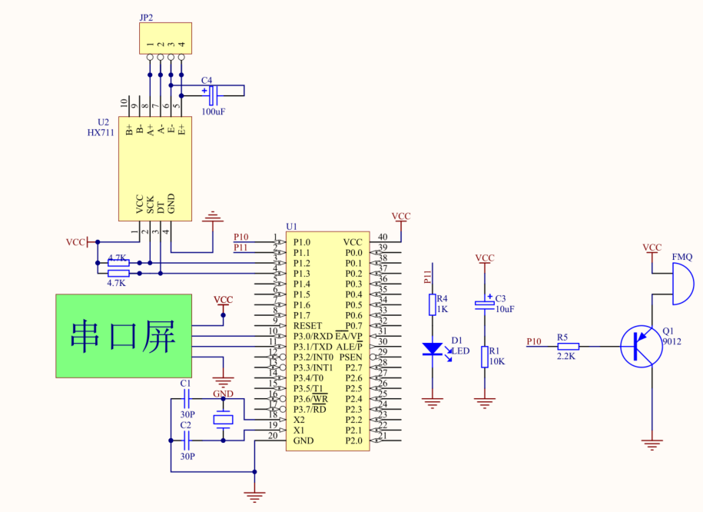

# 附录二：实物图

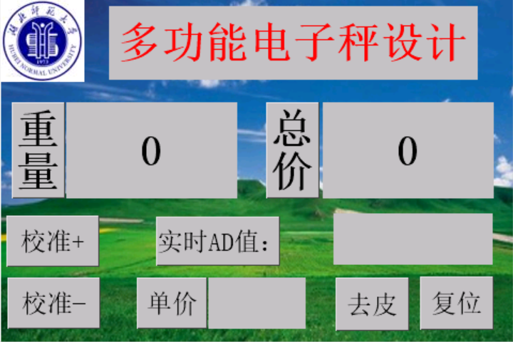

串口屏操作界面

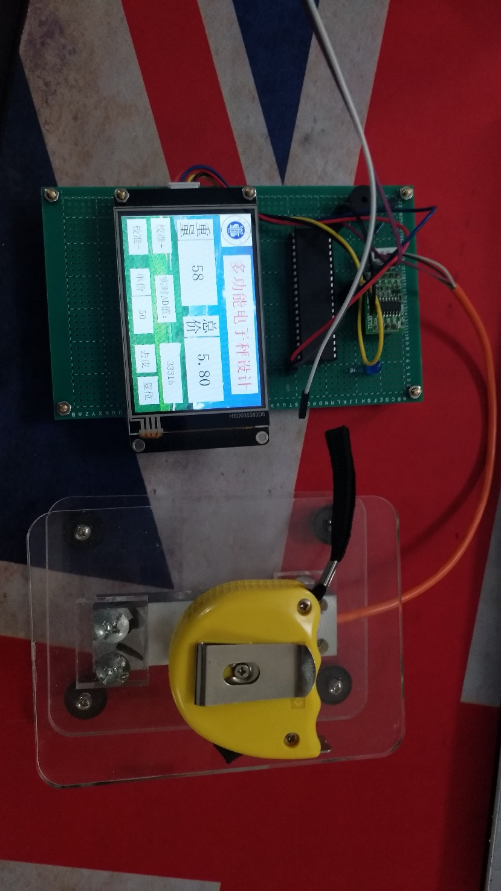

实物称重

# 附录三：程序源码

**<main.c>**

#include <reg52.h>

#include <intrins.h>

#include <string.h>

#include <stdio.h>

#include <stdlib.h>

#include "uart.h"

#include "HX711.h"

#include "eeprom52.h"

#define uchar unsigned char

#define uint unsigned int

char table[50];

unsigned long HX711_Buffer = 0;

unsigned long Weight_Maopi = 0;

unsigned long Weight_Maopi_0 = 0;

unsigned int qupi=0;

unsigned long Weight_Shiwu = 0;

unsigned GapValue=1.460,GapValue1;

float temp=1.450;

float idata price; //单价，长整型值，单位为分

float idata money; //总价，长整型值，单位为分

volatile bit FlagTest = 0; //定时测试标志，每0.5秒置位，测完清0

sbit LED=P1^0;

sbit Buzzer = P3^7;

volatile bit ClearWeighFlag = 0; //传感器调零标志位，清除0漂

void Delay_ms(unsigned int n);

void Get_Maopi();

void Get_Weight();

//保存数据

void write_eeprom()

{

SectorErase(0x1000);

GapValue1=GapValue&0x00ff;

byte_write(0x2000, GapValue1);

GapValue1=(GapValue&0xff00)>>8;

byte_write(0x2001, GapValue1);

byte_write(0x2060, a_a);

}

//读取数据

void read_eeprom()

{

GapValue = byte_read(0x2001);

GapValue = (GapValue<<8)|byte_read(0x2000);

a_a = byte_read(0x2060);

}

//初始化

void init_eeprom()

{

read_eeprom();

if(a_a != 1) //新的单片机初始单片机内问eeprom

{

GapValue = 1475;

a_a = 1;

write_eeprom(); //保存数据

}

}

void Data_Init()

{

price = 0;

}

//定时器0初始化

void Timer0_Init()

{

ET0 = 1;

TMOD |= 1;

TL0 = 0xb0;

TH0 = 0x3c;

TR0 = 1;

}

void Timer0_ISR (void) interrupt 1 using 0

{

uchar Counter;

TL0 = 0xb0;

TH0 = 0x3c; //定时器赋予初值

//每0.5秒钟刷新重量

Counter ++;

if (Counter >= 10)

{

FlagTest = 1;

Counter = 0;

}

}

//t0放单价

void Display_Price()

{

Send_Str("单价");

sprintf(table,"%f",price);

Send_Str(table);

Send_END();

}

//t1放重量

void Display_Weight()

{

Send_Str("t1.txt=\"");

sprintf(table,"%ld",Weight_Shiwu);

Send_Str(table);

Send_Str("\"");

Send_END();

}

//t2放总价

void Display_Money()

{

Send_Str("t2.txt=\"");

sprintf(table,"%.2f",money);

Send_Str(table);

Send_Str("\"");

Send_END();

}

void main()

{

init_eeprom();

Data_Init();

uart_init();

Send_start();

Timer0_Init();

EA = 1;//初中始化完成，开断

Get_Maopi();

while(1)

{

if (FlagTest==1)

{

Get_Weight();

FlagTest = 0;

}

if(UART_STA==1)

{

if(strcmp(UART_BUF,"BIC")==0)

{

Buzzer=0;

Delay_ms(15);

Buzzer=1;

price=0;

Display_Price();

}

else if(strcmp(UART_BUF,"qupi")==0)

{

Buzzer=0;

Delay_ms(15);

Buzzer=1;

if(qupi==0)qupi=Weight_Shiwu;

else qupi=0;

Display_Price();

}

else if(strcmp(UART_BUF,"jia")==0)

{

if(temp<10000)

temp-=0.005;

Buzzer=0;

Delay_ms(15);

Buzzer=1;

// Send_Str("temp:");

// sprintf(table,"%f",temp);

// Send_Str(table);

// Send_Str("\r\n");

}

else if(strcmp(UART_BUF,"jian")==0)

{

if(temp>1)

temp+=0.005;

Buzzer=0;

Delay_ms(15);

Buzzer=1;

// Send_Str("temp:");

// sprintf(table,"%f",temp);

// Send_Str(table);

// Send_Str("\r\n");

}

else if(strcmp(UART_BUF,"reset")==0)

{

Get_Maopi();

Buzzer=0;

Delay_ms(15);

Buzzer=1;

Send_Str("t4.txt=\"");

Send_Str("多功能电子秤设计");

Send_Str("\"");

Send_END();

}

else

{

Buzzer=0;

Delay_ms(15);

Buzzer=1;

price=atoi(UART_BUF);

}

UART_STA=0;

memset(UART_BUF,0,sizeof(UART_BUF));

UART_RX_STA=0;

}

}

}

void Get_Maopi()

{

unsigned char clear;

mm: Weight_Maopi_0 = HX711_Read();

for(clear=0;clear<10;clear++)

{

Buzzer=1;

LED=1;

Delay_ms(100);

LED=0;

Delay_ms(100);

}

Weight_Maopi = HX711_Read();

if(Weight_Maopi/GapValue!=Weight_Maopi_0/GapValue)

{

goto mm;

}

// Send_Str("t3.txt=");

// Send_Str("初始化完成");

// Send_END();

// Send_Str("毛重:");

// sprintf(table,"%ld",Weight_Maopi);

// Send_Str(table);

// Send_END();

Buzzer=0;

Delay_ms(500);

Buzzer=1;

}

void Get_Weight()

{

m1: Weight_Shiwu = HX711_Read();

Send_Str("t3.txt=\"");

sprintf(table,"%ld",Weight_Shiwu);

Send_Str(table);

Send_Str("\"");

Send_END();

Weight_Shiwu = (unsigned int)((float)(Weight_Shiwu - Weight_Maopi)/temp)-qupi; //获取净重

if(Weight_Shiwu==12032)

{

Get_Maopi();//可能会出现读的Weight_Maopi比标准值小1，使得Weight_Shiwu，经过上一步的数据处理后的值为12032

goto m1;

}

// Send_Str("净重2:");

// sprintf(table,"%ld",Weight_Shiwu);

// Send_Str(table);

// Send_Str("\r");

if(Weight_Shiwu > 10000) //超重报警

{

Buzzer = !Buzzer;

LED=!LED;

Send_Str("t4.txt=\"");

Send_Str("电子秤异常！！！");

Send_Str("\"");

Send_END();

}

else

{

if(Weight_Shiwu==0)

LED=1;

else if(Weight_Shiwu>0)

LED=0;

Buzzer = 1;

Display_Weight();

money = Weight_Shiwu*(price/500);

//显示总金额

Display_Money();

}

}

void Delay_ms(unsigned int n)

{

unsigned int i,j;

for(i=0;i<n;i++)

for(j=0;j<123;j++);

}

**<Hx711.h>**

#ifndef __HX711_H__

#define __HX711_H__

#include <reg52.h>

#include <intrins.h>

#define uchar unsigned char

#define uint unsigned int

#define ulong unsigned long

//IO设置

sbit dout=P1^2;

sbit sck=P1^3;

//函数或者变量声明

extern void delay_us(void);

extern unsigned int HX711_Read(void);

#endif

**<Hx711.c>**

#include "HX711.h"

void dekay_us(void)

{

//int t=10;

//while(t--);

_nop_();

_nop_();

}

unsigned int HX711_Read()

{

unsigned int count;

uchar i;

dout=1;

dekay_us();

sck=0;

count=0;

while(dout);

for(i=0;i<16;i++)

{

sck=1;

count=count<<1;

sck=0;

if(dout)count++;

}

sck=1;

count=count^0x8000;

dekay_us();

sck=0;

return(count);

}